**《面向对象程序设计实践》指导书**

【课程设计目标】

《面向对象程序设计实践》是集合《面向对象程序设计》、《GIS数据结构》、《计算机图形学》课程内容的一项综合实践环节，目的是对巩固课堂教学内容，提高编程能力，基于面向对象程序设计思想，使用数据结构理念组织数据和算法，开发设计图形绘制的应用实例。

通过此次课程设计，学生能够更好地掌握面向对象程序设计的基本概念及编程方法，进一步加深对继承性、多态性、抽象类、重载等知识点的理解，合理使用类和对象解决实际问题。

【课程设计选题】

**1.指定命题-矢量绘图：设计和实现矢量绘图软件绘制各类图形及其之间的关系和性质，并可以根据方程生成特定曲线。**

基本矢量图形有点、线、多边形、曲线等，可以进一步组合成二维及三维形体，包括空间位置、拓扑关系和属性设置等特征。这些对象是现实问题空间的高度抽象，可以直接用“类”表示，但其特征的获取方法千变万化，表现形式千差万别。比如点的表示可以在二维空间也可以在三维空间中，点的位置信息可以通过鼠标点击、键盘输入、对象求交、捕捉对象上的点和已知点的几何变换等方式获取，点的位置可以移动，移动形成的轨迹形成点云，除此以外点的大小和形状等也可以表达非常丰富的语义信息。利用面向对象的开发方法，是简化软件开发过程，支持软件复用，提高开发效率、改进软件质量非常有效的途径之一。如何设计相对独立的类，使它们各司其职，并通过消息请求其他对象提供帮助。更进一步，面向对象方法还可以通过多态机制适当分离类的对外接口和内部实现，使得类的使用者得以使用统一的接口触发不同的功能执行，并且保证内部实现的变更不会导致接口使用方式的修改。相对于传统的结构化方法，面向对象方法更容易造就高质量的软件结构。

绘图软件应实现如下功能：

（1）矢量数据结构：现实世界中，面域的边界可以用线来描述，而线又可以用坐标串来描述，坐标串既是一些有序的坐标点的集合，这就是矢量描述的基本形式。采用矢量方式描述空间对象时，可以包含拓扑关系，也可以不包含拓扑关系。

（2）矢量编辑功能，如基本的点、线、多边形、矩形、圆的绘制，顶点编辑功能，选取功能、文件读取功能等。

（3）拓展功能：根据高程点生成三角网、最短路径自动生成、二维三维一体的空间对象绘制、动点的轨迹、图廓整饰、出图等。

功能示例：

（1）界面示例：

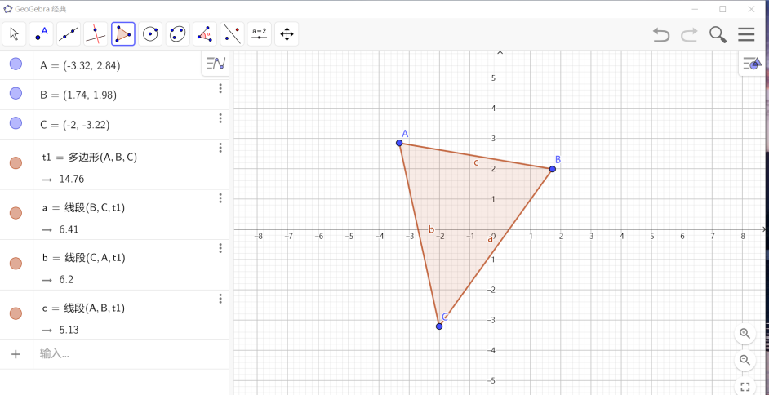

（2）坐标网格的绘制

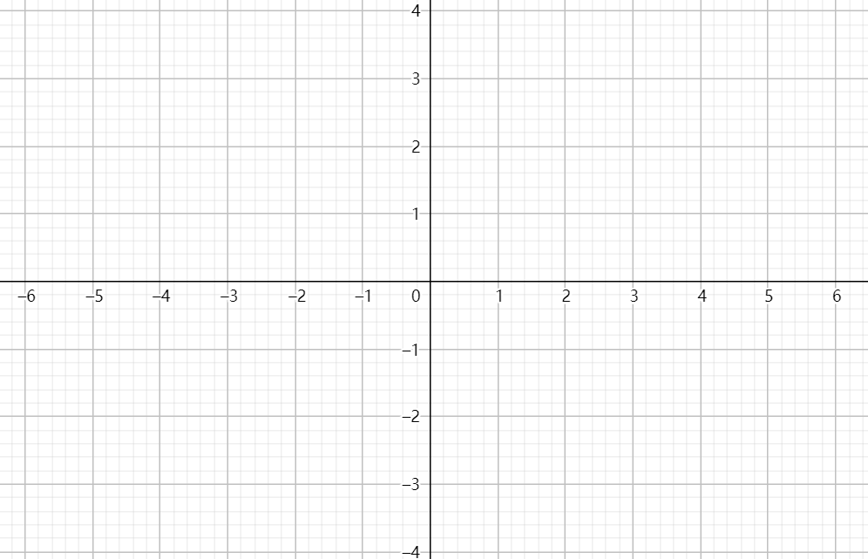

（3）点的绘制

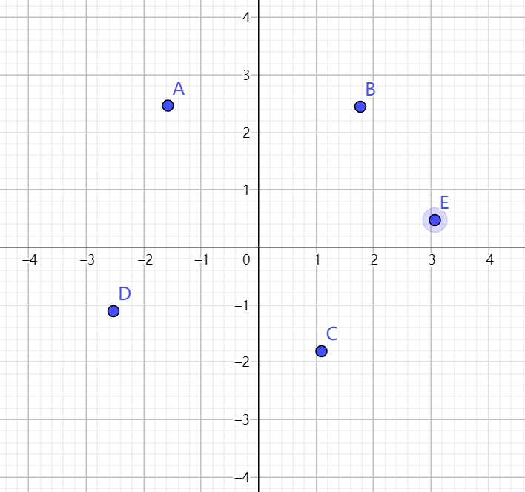

（4）线段的绘制

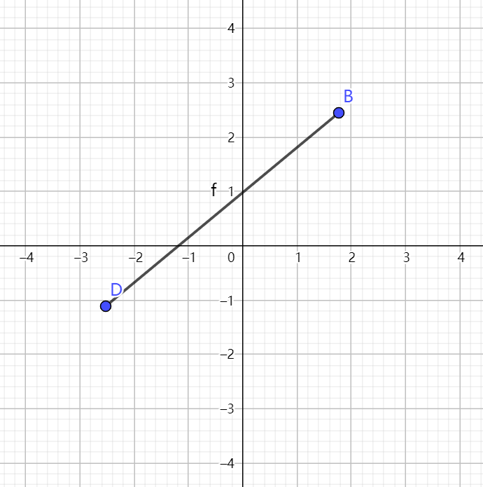

（5）多边形的绘制

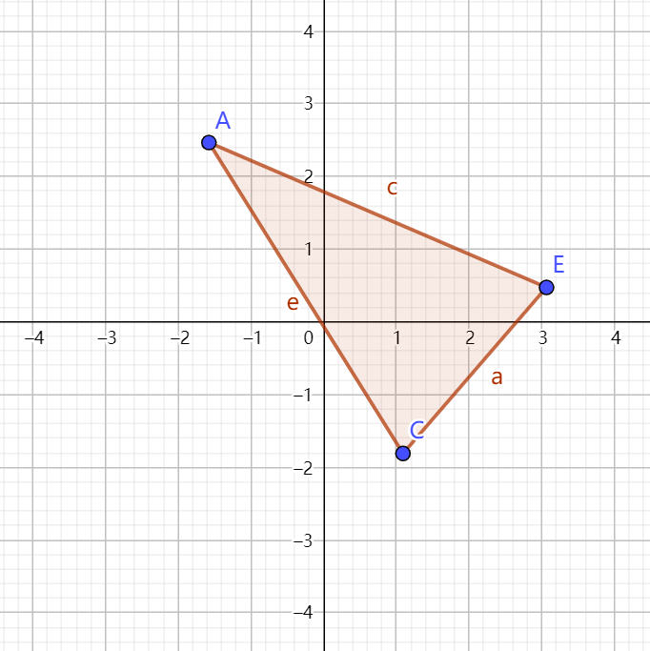

（6）对象求交点

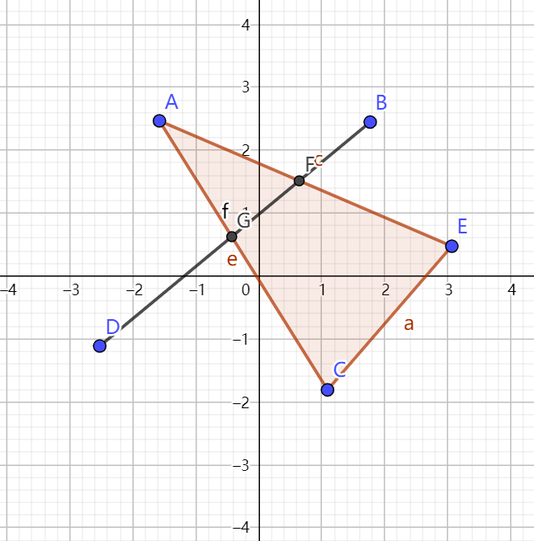

（7）点的几何变换

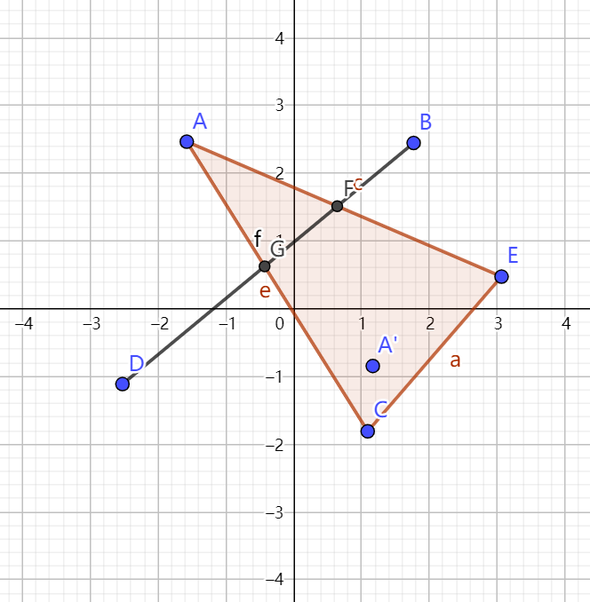

（8）方程的输入与曲线的生成。

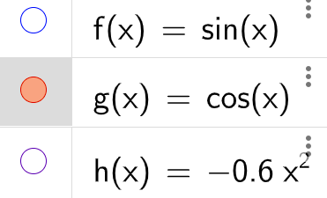 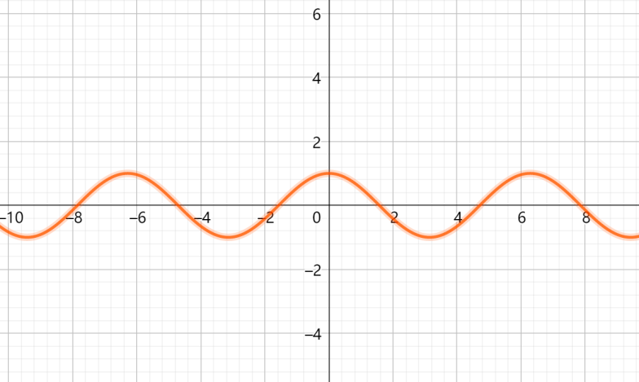

（9）对象的属性设置

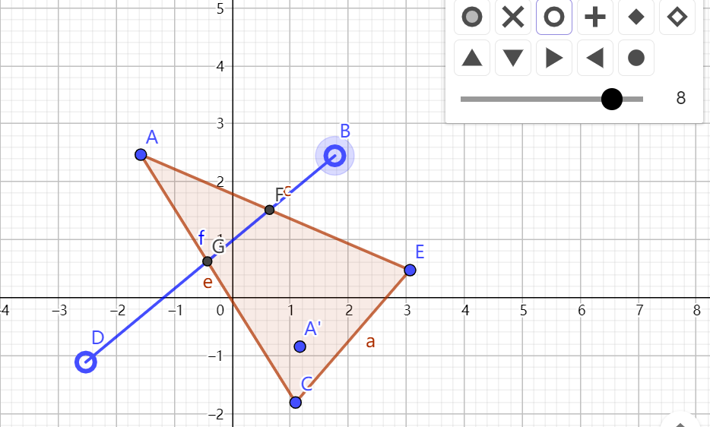

**2.开放选题：鼓励大家自选命题进行面向对象的图形图像处理软件开发，其中数据的组织和算法基于数据结构理念，要求在第一周内和指导老师讨论确定题目。**

【课程设计要求】

1. 不限语言，可以采用Visual C++、Java、C#等面向对象程序设计语言，使用MFC或其他类库完成图形用户界面设计。
2. 课程设计为16-18周。16周进行界面设计（包括查阅资料等）、功能设计（绘制系统结构图），17周进行程序设计，18周测试、系统完善及报告编写。
3. 独立完成设计任务，不允许互相抄袭，如果教师认定为抄袭，则双方成绩为0分。
4. 课程设计考核：口试（20%）、设计报告（30%）、提问及讨论（25%）、验收（25%），其中设计阶段采用口试考核，需提交数据结构ER图和系统架构图（纸质+电子）；中期检查阶段采用提问及讨论考核，需提交中期检查ppt（纸质+电子）；成果验收需演示系统建设情况，并提交源程序清单（纸质+电子）；课程设计完成后提交完整的课程设计报告（纸质+电子）。